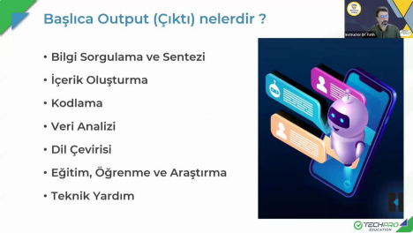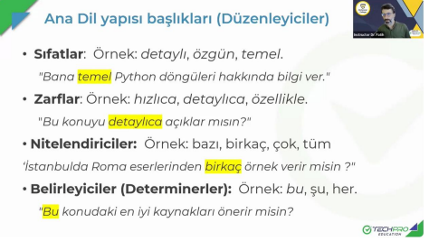

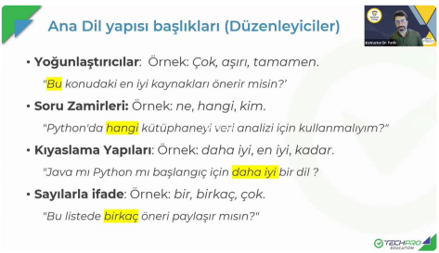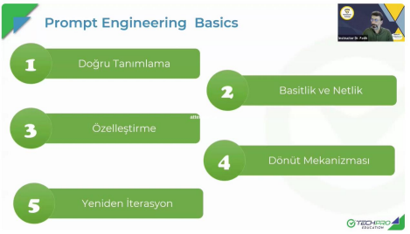

➢ Türkçe olarak soru sorarken "yapar mısın?" şeklinde soru sorarsak, daha detaylı kaynaklardan arama yapıyor.

➢ İnsan kendini bilgi deposu olarak değil fikir deposu olarak tuttuğu sürece hep en değerli noktada olacaktır.

➢ https://learnprompting.org/ promt yazmak için eğitim veren bir site ➢ https://www.awesomegptprompts.com/ hazır kalıplardan faydalanmak için, promt kalıpları var.

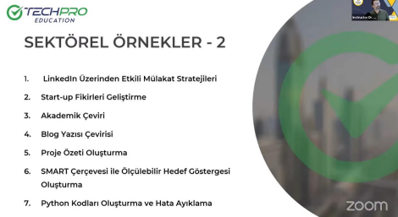

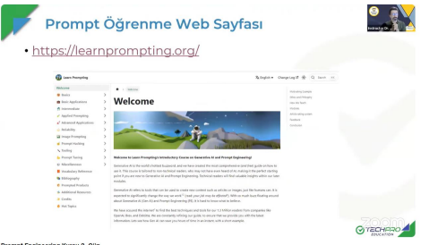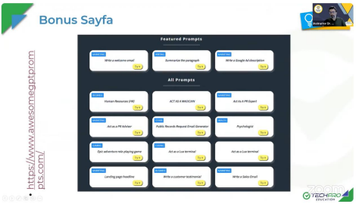

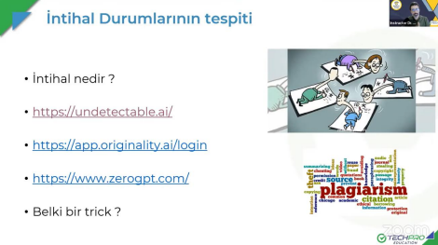

➢ Blog yazıları yazarken genel çereçeveyi GhatGPT ye yaptırmak mantıklı, ama hepsini ona yaptırmak değil.

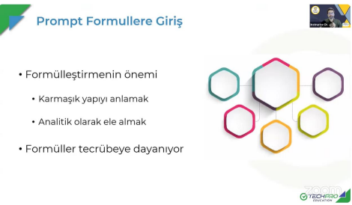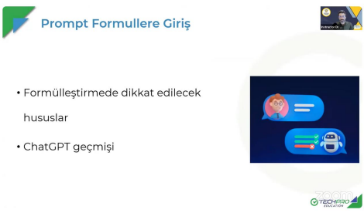

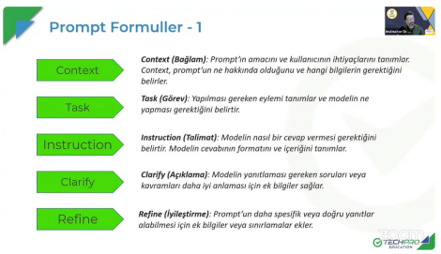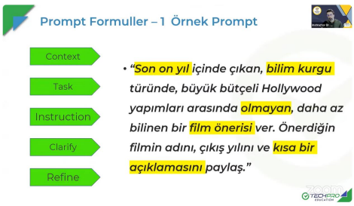

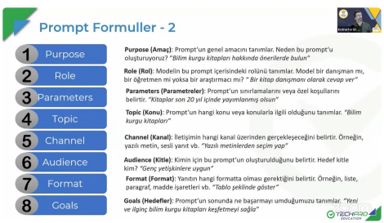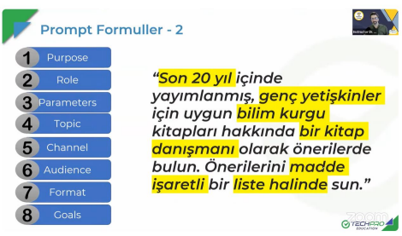

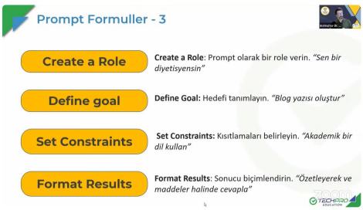➢ Günümüzde eğitim almak o kadar çok kolaylaştı ki, yeter ki hevesli olun.









































































